Adresse de départ : chaussée de namur, 2 1400 Nivelles
Accès camion via la rue au loups (voir photo)
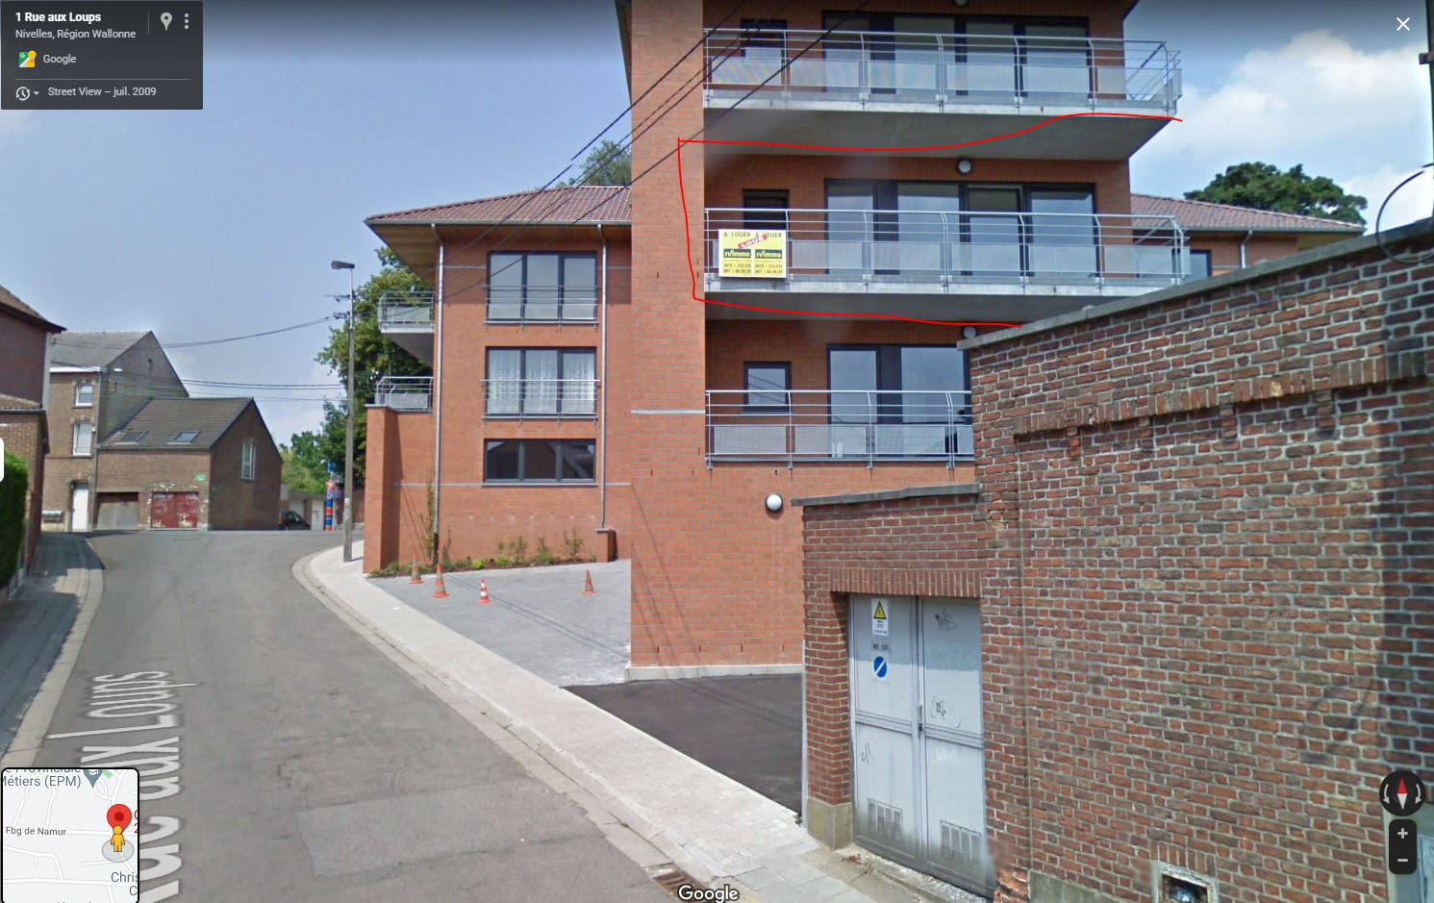

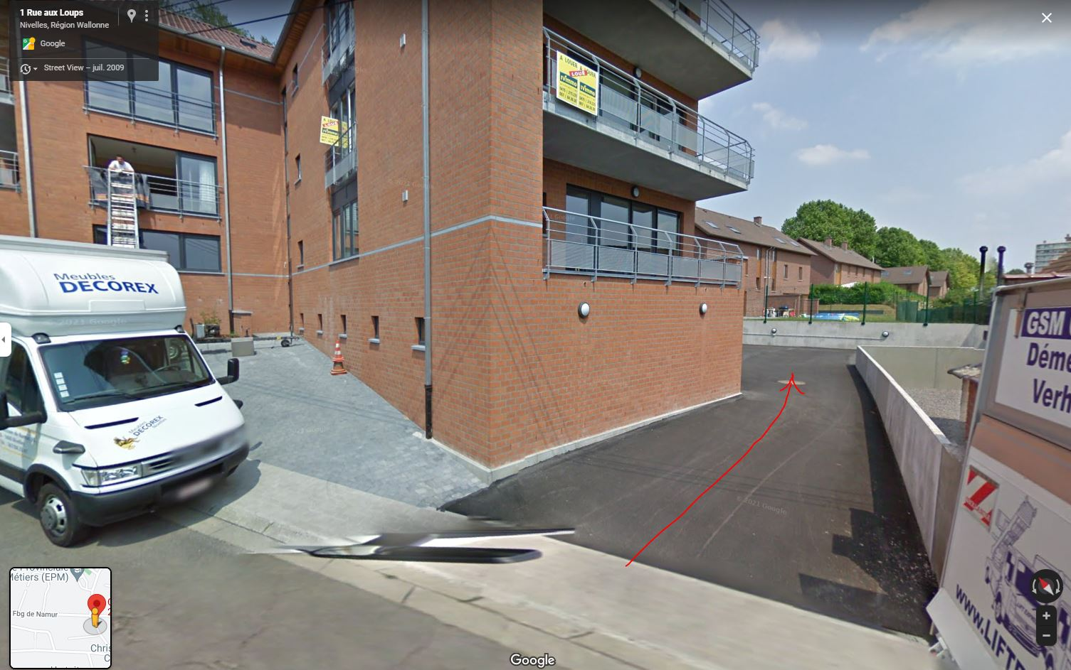

Adresse de destination : rue césar de paepe 17 – 7160 chapelle lez herlaimont
